Peste 6.700 de baterii, 650 de DEEE-uri și becuri colectate în cadrul campaniei EGGER Reciclează
În perioada 1-31 martie compania EGGER, în parteneriat cu ECOTIC, a desfășurat o campanie de colectare a deșeurilor de baterii și acumulatori (DBA), surselor de iluminat uzate și DEEE-urilor mici.
Angajații EGGER au colectat echipamente electrice şi electronice (DEEE-uri) care nu mai îndeplinesc funcţiile pentru care au fost create, care prezentau defecțiuni sau cele pe care își doreau să le înlocuiască.
Pentru a-i încuraja să participe la colectarea acestui tip de deșeuri, am organizat o tombolă cu 10 premii, iar angajații care au adus la reciclare cele mai multe deșeuri, fie că au fost baterii, surse de iluminat sau DEEE-uri mici, au fost premiați cu trei premii în produse și vouchere. Valoarea totală a premiilor oferita de EGGER a fost de 1.200lei, la care se adaugă premiile ECOTIC – câte o lampă de citit pentru fiecare participant.
La campanie au participat 113 angajați EGGER, care au colectat 6.734 bucăți DBA, 502 bucăți DEEE și 149 becuri/neoane.
Aceasta este cea de-a doua campanie de colectare a deșeurilor de acest tip. La prima campanie, desfășurată în 2019, tot împreună cu ECOTIC, ne-am concentrat doar pe colectarea de DBA-uri. Cei 49 de angajați EGGER care au participat atunci au reușit să colecteze peste 3.900 de baterii.
Împreună contribuim la eliminarea unor substanțe periculoase pentru mediu și sănătate și recuperarea unor cantități importante de materii prime secundare.
EGGER în România
Grupul EGGER deține din 2008 o fabrică în România, în Rădăuți, județul Suceava. Fabrica are peste 850 de angajați. În Rădăuți, sunt produse plăci de PAL brut și melaminat pentru industria mobilei, precum și plăci OSB pentru industria construcțiilor din lemn și sectorul retail. EGGER a investit cca. 500 milioane Euro în dezvoltarea unității strategice de producție din Rădăuți într-o locație de producție complet integrată și dotată cu tehnologie de ultimă generație.

Campania EGGER Reciclează
- 113 angajați EGGER participanți la campanie  - 6.734 DBA, 502 DEEE-uri și 149 becuri/neoane | - Premii în vouchere, recipiente de aluminiu de apă și bere Egger în valoare totală de 1.200lei

Legendă foto
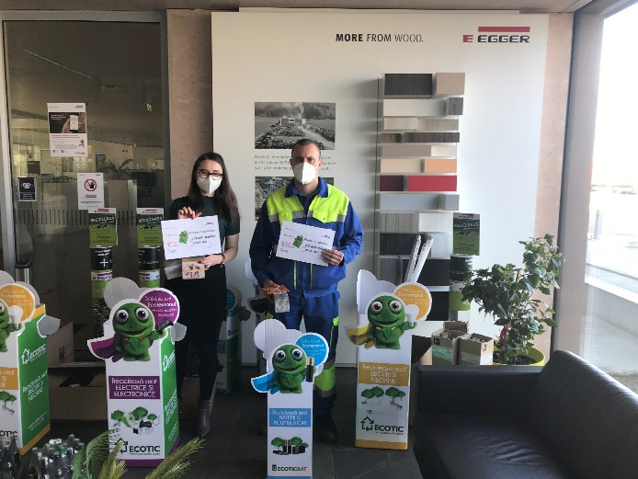 | Câștigătorii premiilor I și II ai Campaniei EGGER Reciclează
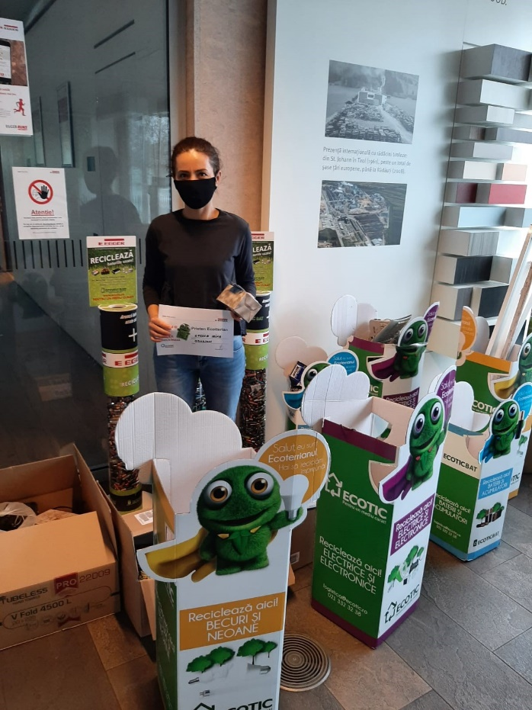 | Câștigătorul premiului III al Campaniei EGGER Reciclează
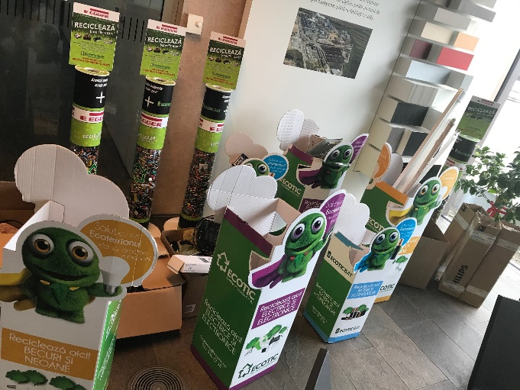 | Deșeurile DEEE colectate de angajații EGGER în cadrul campaniei EGGER Reciclează

Fotografii: EGGER Se pot utiliza gratuit cu menționarea drepturilor de autor
Pentru informații suplimentare:

EGGER România
Bianca David
Responsabil Relații Publice
Str. Austriei nr.2, Rădăuți
România
T +40 372 438 215
M +40 725 117 139
bianca.david@egger.com

